ОПРОСНЫЙ ЛИСТ
Для выбора типа скиммера и комплектации поставки.
ООО «ПРИОРИТЕТ» Тел.: +7 (4872) 52-62-04 / 8 (800) 505-31-57 / +7 (4872) 25-15-10
E-mail: sale@sverad.ru Сайт: www.sverad.ru
Наименование компании _________________________________________
ИНН ________________________
Контактное лицо_______________________________________
Телефон______________________________________
Тип скиммера, который предполагается заказать |  | Трубчатый / Ленточный
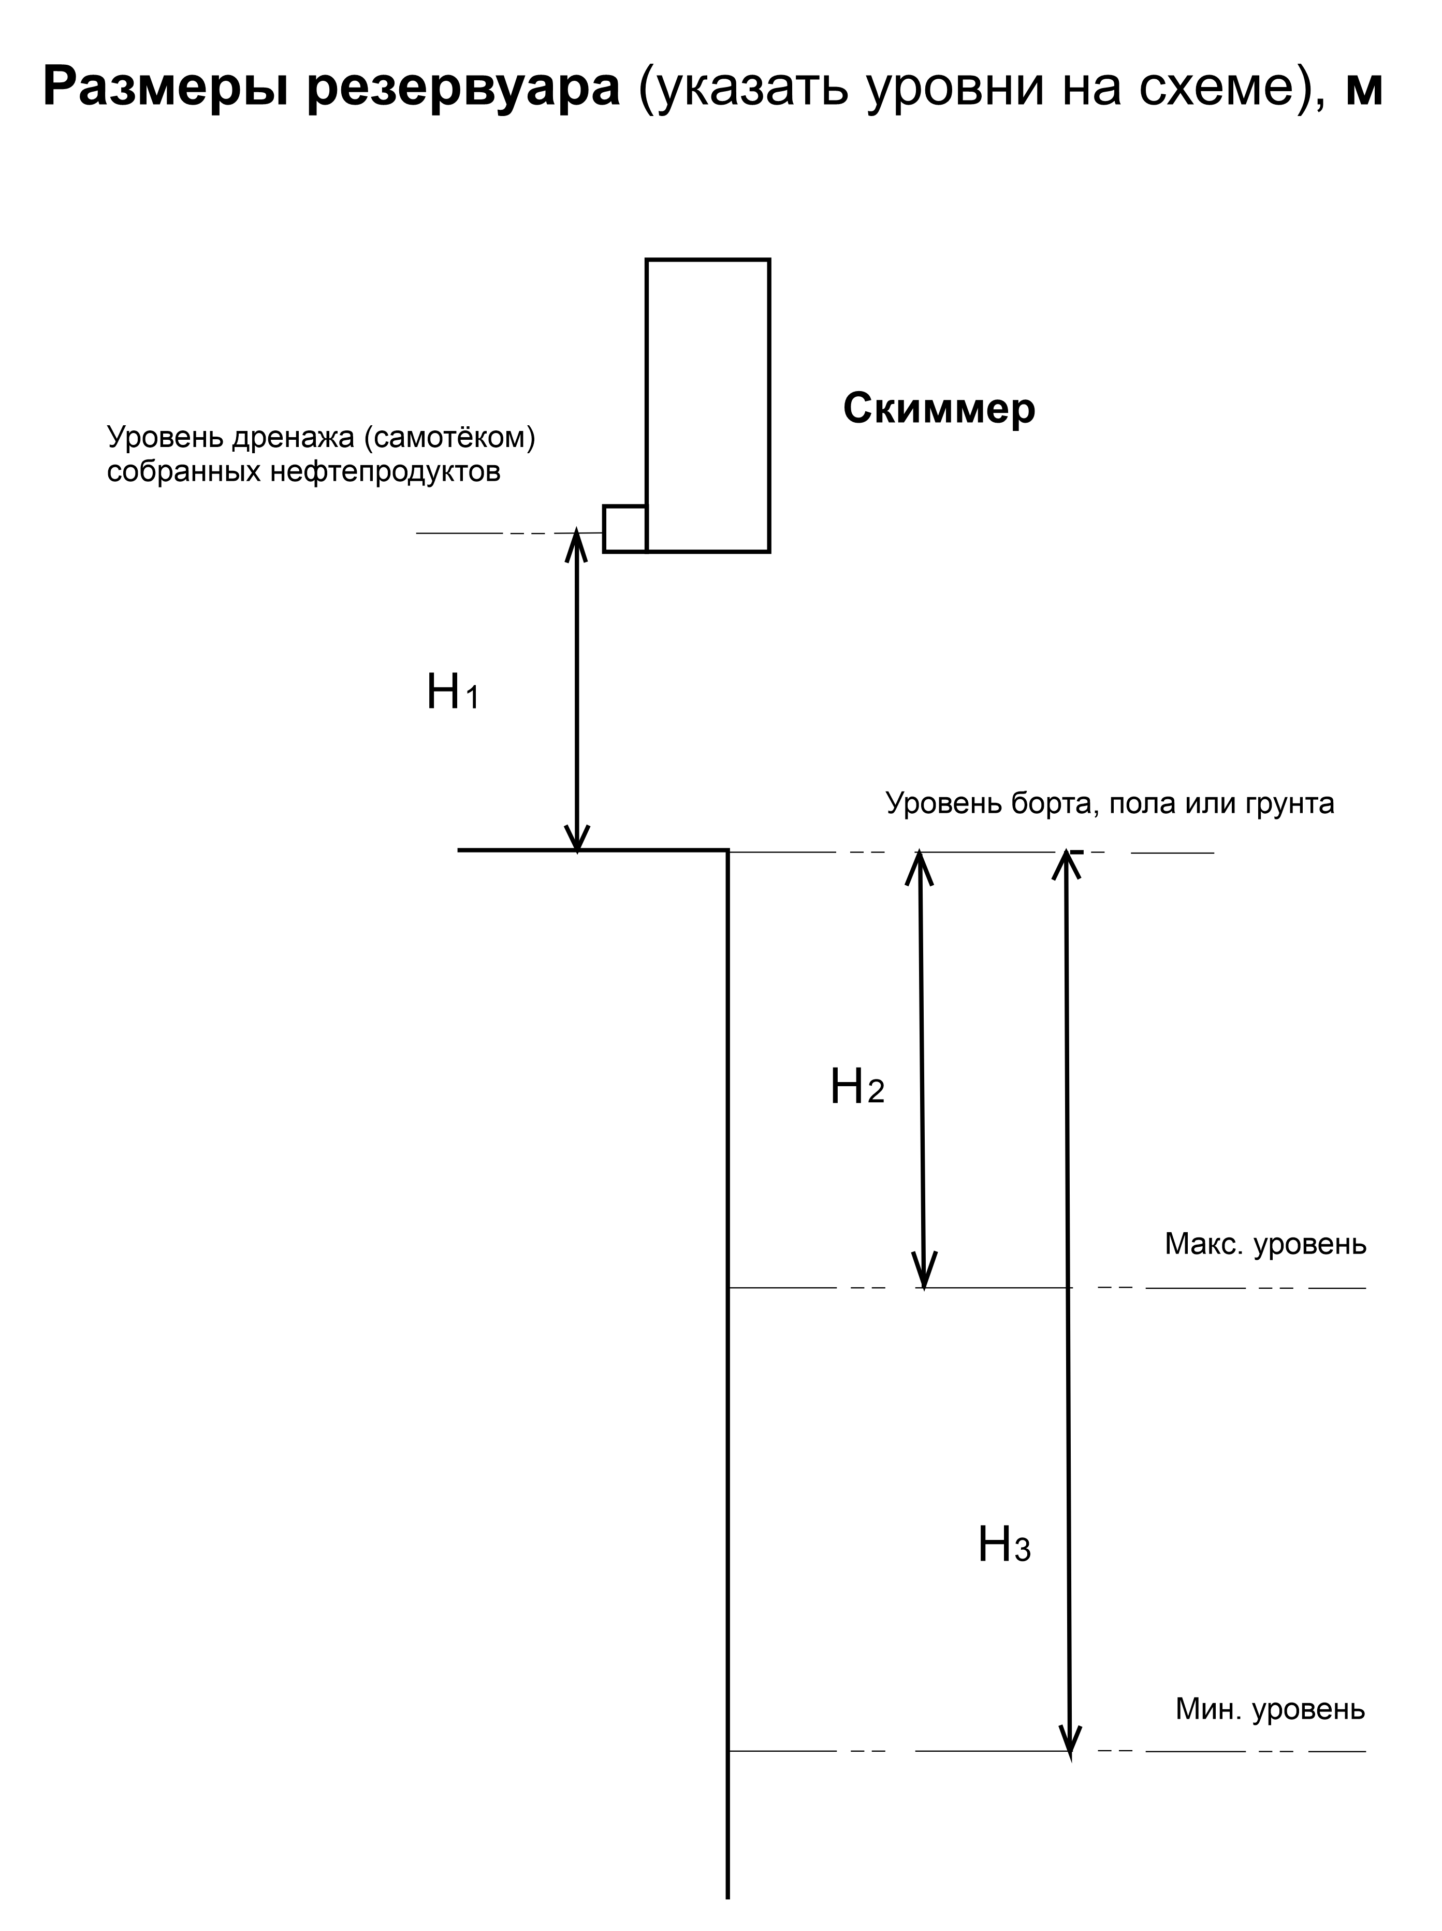 |  | Длина –  Ширина –  Или диаметр –  Н1 =  Н2 =  Н3 =
Тип очищаемой жидкости (вода, СОЖ, моющий раствор, травильный раствор, другое…)

Поступление масло-, нефтепродуктов, л/час

Вязкость собираемого слоя или тип (индустриальные масла, мазут, жиры, другое…)

Температура очищаемой жидкости, ^{о}С

Электропитание скиммера (220В, 380В)

Поставка запасного коллектора / ленты (да / нет)

Поставка щита управления с защитой электродвигателей (да / нет)
Опции:
Таймер;
Частотный регулятор производительности;
Терморегулятор;
Вывод сигнала аварии
Работа при температуре воздуха ниже +5 ^{о}С (да/нет)

Монтаж (на открытом воздухе, в помещении, на перекрытом резервуаре, на колодце, другое…)

Взрывозащищённое исполнение электродвигателя

Дополнительная информация на усмотрение Заказчика

